Синельниківська районна Державна адміністрація
Відділ освіти

Комунальний заклад освіти

Іларіонівська середня загальноосвітня школа

Система уроків літературного читання 3 клас

Тема: «З чистого джерела народної мудрості»

Розробила і провела

вчитель початкових класів
Дмитрієва Л.Я.

смт Іларіонове
2015 рік
Тема: Чарівні казки. Українська народна казка
«Кирило Кожум’яка»
Мета: Розширити знання дітей з усної народної творчості;
ознайомити з поняттям «чарівна казка»; розвивати уміння
аналізувати, робити висновки; виховувати бажання бути
добрими, сильними, мужніми.
Обладнання: програвач, диск із записом казки; схема «чарівної
казки», альбомні аркуші, кольорові олівці.

Хід уроку
І. Організація класу. Вступне слово вчителя.
- Добрий день, шановні діти!
Дуже рада вас зустріти
Й запросити на урок
У чарівний світ казок.
ІІ. Ознайомлення з новим розділом (за підручником с.46).
- Прочитайте назву розділу, який ми починаємо вивчати.
- Перегляньте твори, які будемо читати.
- Ознайомтеся з порадами, які необхідно враховувати,
читаючи твори.
ІІІ. Актуалізація опорних знань учнів.
- Інтерактивна вправа «Асоціативний кущ».

- Опитування методом «Мозковий штурм».
- Що таке казка?
- На які групи поділяються казки?
- Які види казок ви знаєте?
IV. Вивчення нового матеріалу.
Ознайомлення з поняттям «чарівна казка».
- Розповідь учителя.
- Сьогодні ми познайомимося із «чарівними казками».
У них описуються надзвичайні пригоди, які обов’язково
пов’язані з чарами і дивовижними перетвореннями.
В чарівній казці звірі мову мають,
Дерева розмовляють, мов живі.
Добро і правда зло перемагають,
Тому і люблять казку на землі.
- Розгляд схеми «чарівної казки».

V. Сприймання й усвідомлення нового матеріалу.
Опрацювання української народної казки
«Кирило Кожум’яка».
- Сьогодні ми поринемо у світ чарівної казки «Кирило Кожум’яка».
- Словникова робота.
- Щоб зміст казки був зрозумілий, попрацюємо над новими словами.
Тлумачення слів:
Старшина - люди похилого віку, воєначальники;
Пуд – міра ваги.
Леміш – частина плуга, яка розрізає землю;
Ймення – ім’я.
- Ця казка чарівна, бо у ній діють чарівні сили. Ось послухайте.
- Слухання запису казки. Перевірка первинного сприймання.
- У які часи відбуваються події описані у казці?
- Хто головні герої казки?
- Хто з них злий, недобрий?
- А хто відважний, сильний?
- Повторне мовчазне читання казки учнями.
- Відтворення змісту прочитаного. Робота в парах.
Гра «Скринька запитань».
Фізкультхвилинка
VI. Осмислення і закріплення нового матеріалу.
- Читання із зупинками.
- Аналіз змісту казки з елементами вибіркового читання.
- Де жив князь?
- Яку дань збирав Змій із людей?
- Кого послав князь Змієві у дань?
- Чому змій не з’їв князівну?
- Чому Кирило має таке прізвище?
- Знайдіть і прочитайте рядки казки, які показують силу і мужність богатиря.
- Чому Кирило погодився битися із Змієм?
- Як готувався до бою богатир?
- Зачитайте рядки, де передано найбільшу напругу бою.
- Як народ віддячив героєві?

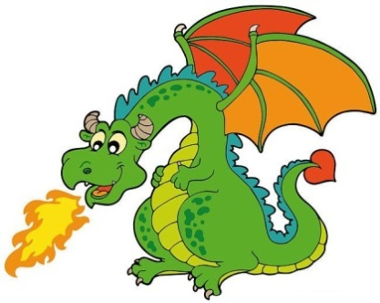
- Творча майстерня «Художня галерея».
Робота в групах.
І група – словесне малювання
ілюстрацій до казки.
ІІ група – коментування ілюстрації
В.Єрка за підручником.
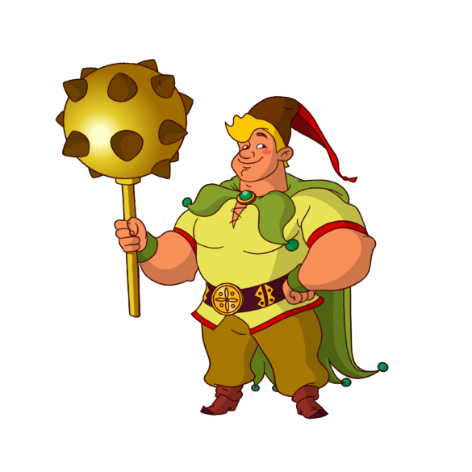
ІІІ група – зображення казкових героїв.
Організація виставки малюнків.
VII. Підсумок уроку.
1. Технологія «Сенкан».
Мета: узагальнення інформації,
виділення головного.
Тема: казка
Опис: повчальна, чарівна
Дія: навчає, виховує, розважає
Ставлення: добро перемагає зло
Асоціація: мудрість
2. Формулювання висновків.
- Казка «Кирило Кожум’яка» розв’язує одвічну проблему
боротьби добра і зла. У цьому двобої завжди перемагає добро.
VIII. Домашнє завдання.
Прочитати казку «Кирило Кожум’яка», поділити її на частини, скласти план.

Тема: Українська народна казка «Кривенька качечка»
Мета: Поглибити знання учнів про казки; розширювати читацький
кругозір; навчити дітей аналізувати думку твору; розвивати
уяву, фантазію; виховувати бережливе ставлення до чужого
майна.
Обладнання: тлумачні словники, кросворд.

Хід уроку
І. Організація класу.
Шкільний дзвіночок продзвенів,
Він нас до праці запросив.
Урок читання слід почати
І нову казочку читати.
ІІ. Перевірка домашнього завдання. Робота в парах.
- Взаємоперевірка плану.
- Назвіть особливості чарівних казок.
- Гра – пантоміма «Розкажи рухами казку».
Учні, по черзі, за допомогою пантоміми відтворюють уривок
із казки «Кирило Кожум’яка». Решта дітей намагається , здогадатися, про що розповідається.
ІІІ. Повідомлення теми і завдань уроку.
- Сьогодні на уроці ми познайомимося з новою казочкою «Кривенька качечка», будемо маленькими дослідниками, навчимося працювати з текстом казки, уважно, правильно, виразно читати, обирати головне, робити висновки.
IV. Вивчення нового матеріалу.
- Технологія «Передбачення».
- За ключовими словами: переломлена ніжка, гарна дівчина, помічниця, спалене гніздечко – спробуйте здогадатися про що може йтися у казці.
- Читання казки вчителем.
- Чи справдилися ваші передбачення?
- Словникова робота. Робота зі словниками.
- Які слова з казки для вас незрозумілі?
- З’язуємо їх значення.
Кужілочка – кілочок, на який намотують пряжу.
Починочок – пряжа, намотана на веретено.
Веретенце – ручний дерев’яний пристрій для прядіння.
Іва -діва – звертання до дівчини.
Жалувати – жаліти.
- Повторне самостійне читання казки учнями.
- Назвіть головних героїв казки.
- Руханка.
- Вправи на розвиток читацьких навичок.
- Читання «ланцюжком».
- Вибіркове читання.
- Виберіть і зачитайте уривок із казки, який найбільше сподобався. Поясніть свій вибір.
- Читання казки з творчим завданням.
- Уявіть, що було б, якби баба з дідом не спалили гніздечка. Придумайте власну кінцівку казки.
V. Фізкультхвилинка.
VI. Осмислення і усвідомлення матеріалу.
- Аналіз змісту казки.
- Чому сумували баба з дідом?
- Кого вони знайшли в лісі?
- Що було з качечкою?
- З чого дивувалися старенькі?
- Що згодом з’ясувалося?
- Чому дівчина більше не захотіла лишитися у баби з дідом?
- Формування висновків «Калейдоскоп думок».
- Хто з дійових осіб казки вам сподобався? За що?
- Чиї вчинки ви засуджуєте?
- Кому хочете дати пораду? Яку саме?
- Кого з героїв вам жаль?
- Чому так трапилося?
- До чого це призвело?
- Як би ви повелися в такій ситуації?
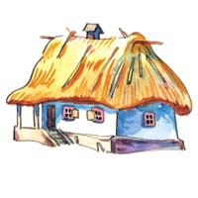
VII. Підсумок уроку. Розгадування кросворду.
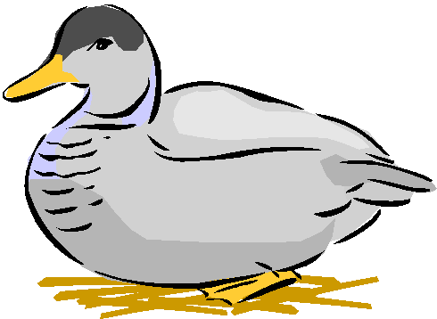

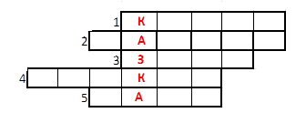

- Позитивний герой казки про змія. ( Кирило)
- Кого знайшли дід з бабою у лісі? (Качечку)
- Негативний герой казки «Кирило Кожум’яка». (Змій)
- Що було зламане у качечки? (Ніжка)
- Будівля, в якій жили дід з бабою. (Хата)

VIII. Домашнє завдання.
Читати казку «Кривенька качечка». Підготувати стислу
розповідь за ілюстраціями підручника.

Тема: Народні пісні. Українська дитяча пісенька
«Два півники». Жартівлива народна пісня
«Грицю, Грицю».
Мета: Ознайомити учнів з українськими народними дитячими
піснями; вчити визначати дійових осіб, давати їм
характеристику; розвивати вміння працювати над
художніми засобами пісні; виховувати любов до праці,
шанобливе ставлення до національного фольклору.
Обладнання: програвач, диск із записом українських народних
пісень.

Хід уроку
І. Організація класу.
- Пролунав шкільний дзвінок – починається урок
З маминої ласки, з бабусиної казки,
З гомінких дзвінких пісень…
Добрий день вам,діти!
- Добрий день!
ІІ. Перевірка домашнього завдання.
- Технологія « Незакінчені речення».
- До усної народної творчості належать…
- Народні казки називають так тому, що…
- Ознаки чарівних казок – це…
- «Кривенька качечка» - це чарівна казка, тому що…
- Казка «Кривенька качечка» вчить нас…
- Робота в парах. Стислий переказ казки
«по секрету», сусіду на вушко.
ІІІ. Повідомлення теми і завдань уроку. Вступне слово
вчителя.
- Сьогодні ми продовжуємо знайомитись з усною народною творчістю. І наступний жанр – пісні.
Українці – співучий народ. Весь світ захоплюється
українськими народними піснями. Споконвіку наші предки
мали хист до співу. Дітей змалечку залучали до пісень.
Спочатку це були колискові пісні з вуст матусі, далі – веселі
забавлянки, примовки, щедрівки, колядки тощо.
На уроці ми познайомимося з жартівливими народними
піснями «Два півники» та «Грицю, Грицю».
IV. Вивчення нового матеріалу.
- Опрацювання української народної пісні «Два півники».
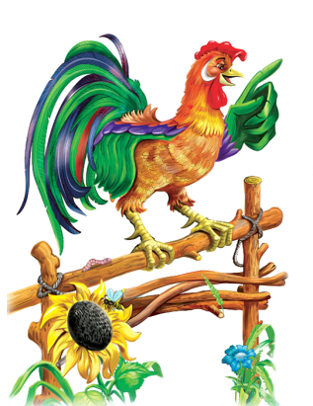
а) Виразне читання пісні вчителем.
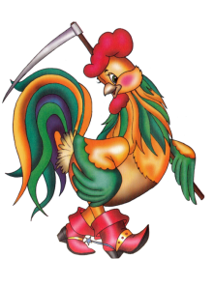
- Про що мовиться у пісні?
б) Самостійне мовчазне читання
пісні «Два півники» учнями.
- Назвіть дійових осіб пісеньки.
в) Перечитування пісні за куплетами.
г) Гра «Переплутанка». Відновлення
послідовності слів.
Дві курочки – чубарочки горох молотили,
Два півники, два півники, до млина носили.
Коза меле, коза меле, цап підсипає,
А маленьке козенятко на скрипочці грає.
д) Формулювання висновку.
- Народна пісня «Два півники» має своєрідний гумористичний
запал. Народ ніби схвалює працю півників, цапа і кози, й разом
з тим підсміюється над маленьким козенятком.
- Фізкультхвилинка.
- Опрацювання жартівливої української народної пісні
«Грицю, Грицю».
а) Слухання запису пісні.
- Який настрій переважає?
б) Читання української народної пісні за вчителем «буксиром».
в) Підготовка до виразного читання пісні в особах.
- Назвіть дійових осіб пісні.
- Як слід читати їх слова?
г) Читання в особах.
д) Групова робота. Інсценізація пісні.
Постановка «живих» картинок.
V. Підсумок уроку.
- Інтерактивна вправа «Інтерв’ю».
- Про який жанр усної народної творчості ми сьогодні говорили?
- Яка пісенька сподобалась найбільше? Чому?
- Охарактеризуйте урок, використовуючи прикметник «який».
- Заключне слово вчителя.
- Найголовніше для вас, любі діти,-
Бачити світло навкруг і радіти,

Вміти пісні по краплинах збирати,
І один одному їх дарувати.
VI. Домашнє завдання.
Вибрати одну із пісень для виразного читання.
Запитати старших, які народні дитячі пісні їм відомі,
записати одну з них.

Тема: Прислів’я. Скоромовки. Загадки.
Мета: Розширити уявлення дітей про влучність, точність, красу
рідного слова; збагатити словник дітей новими словами і
образними висловами; розвивати допитливість, мовну
спостережливість; виховувати бажання знати і володіти
скарбами рідної мови.
Обладнання: виставка книг українського фольклору та творів
інших народів світу.

Хід уроку

І. Організаційний момент. Фонетична зарядка.
- Урок почнемо без зупинки із фонетичної хвилинки.
- Як краплинки капають?
- Каченята крякають?
- Як шумить вітерець?
- Як цвірінька горобець?
- Як дзюрчить джерельце?
- А як б’ється серце?
ІІ. Перевірка домашнього завдання.
Конкурс «Кращий співець».
ІІІ. Вивчення нового матеріалу.
- Вступне слово вчителя.
- Діти, перед вами збірники кращих зразків народної
мудрості (звертається увага на книжкову виставку)
українського фольклору та творів інших народів світу.
Поняття «фольклор» означає народна мудрість.
Прислів’я,приказки, загадки, фразеологізми, скоромовки –
це зразки живого виявлення рідного слова.
Наша мета – уважно прислухатися до того, що у них слід
зрозуміти. Ці невеличкі повчання можна використовувати
у повсякденному житті. Недарма народна мудрість говорить:
«Прислів’я вчить, як на світі жить».
- Ознайомлення з поняттям «прислів’я».
- Чому ми сприймаємо прислів’я не просто як зібрання різноманітних відомостей, а як народну мудрість? Справа в тому, що вони дають нам найбільш важливу й доцільну для використання інформацію.

Прислів’я – це висловлення з приводу почутого та побаченого.
Здебільшого це віршовані вислови, в яких виражено повчальний життєвий досвід і народну мудрість.
- Робота над змістом і формою прислів’їв.
(Підручник с.57)
- Читання прислів’їв учнями «ланцюжком».
Відповіді на запитання:
- Про що йдеться в поданих прислів’ях?
- Із скількох речень складається кожне?
- В яких прислів’ях одна частина протиставляється іншій?
- Добір узагальнюючої назви до груп прислів’їв.
- Гра «Плутанина».
Учитель припускається помилок під час читання прислів’їв. Діти
знаходять та виправляють їх.
Вік живи – вік трудись.
Тепле словечко коле сердечко.
Не той друг, хто правду каже, а той, хто медом маже.
Хочеш більше знати, треба більше спати.
- Вправа « Павутинка».
- З’єднайте дві частини прислів’їв так, щоб вони відтворювали
завершеність думки.

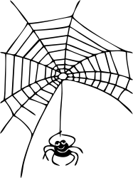
Слово – не горобець, той багато знає.

Хто багато читає, а один відріж.

Сім разів відмір, вилетить – не впіймаєш.

- Фізкультхвилинка.
- Мовна розминка. Заучування скоромовки напам’ять.
Скоро, скоро мовить Ґанка
Скоромовки - спотиканки,
Слово в слово, слова ловко
Скоро мовить скоромовка.
- Опрацювання скоромовок за підручником.
( с. 58)
- З яких двох слів складається слово «скоромовка?»
- Як ви гадаєте, чому так назвали ці вислови?
- Отже, скоромовки – це жартівливі вислови, складені із складних для вимови слів. Їх треба читати швидко, але
правильно вимовляючи слова.
- Конкурс « Хто кого переговорить».
- Руханка.
10.Робота над загадками.
( підручник с. 59)
- Гра «Торбинка загадок».
Читання і відгадування загадок.
- Творча робота в групах. Складання загадок за
інструкцією.
IV. Підсумок уроку.
- Технологія «Мікрофон».
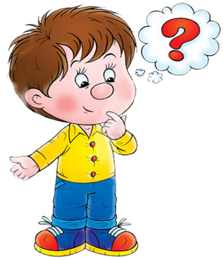
На
уроці
я

- Заключне слово вчителя.
- Вживайте прислів’я, приказки, поетичні вислови, вони допоможуть вам збагатити, прикрасити своє мовлення.
V. Домашнє завдання.
Сформовані творчі групи учнів, які працюватимуть за різними
напрямами:
І група «Читайлики» - створити рекламний ролик
«Мої улюблені казки».
ІІ група «Розумники» - скласти «Скарбничку народної мудрості»,
записати в неї прислів’я та приказки.
ІІІ група «Питайлики» - дібрати цікаві загадки до уроку.
IV група «Живчики» - вивчити і озвучити скоромовки.

Тема: Узагальнюючий урок за темою
«З чистого джерела народної мудрості».
Мета: Узагальнити і систематизувати знання дітей з усної
народної творчості; дати можливість проявити творчі
здібності учнів; розвивати уяву, мислення, зв’язне
мовлення; виховувати любов до фольклору; викликати
бажання читати казки, збагачувати своє мовлення
образними висловами.
Обладнання: ноутбук, проектор, диск з презентацією,
виставка книжок «Казки народів світу».

Хід уроку
І. Вступна частина.
За лісами, за морями відчиняє сонце брами,
А за брамами отими чарівними, золотими
Диво – казка походжає, всіх гостинно зустрічає.
Там чарівнії жар – птиці з квітів п’ють нектар – водицю,
Там Телесика гусятко мчить додому на крилятках,
Там маленька мишка сіра ріпку витягти зуміла, -
Мир богатирі пильнують, все із зміями воюють.
В тій далекій стороні линуть скрізь дзвінкі пісні.
Скоромовок та загадок ти тут знайдеш для маляток.
Всі прислів’я промовляють – діток розуму навчають…
Диво – дивне, дивина ця чарівна сторона.
ІІ. Основна частина. Робота за темою уроку.
- Перегляд виставки книжок «Казки народів світу».
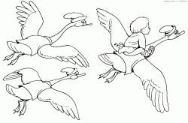
- Діти, ви прочитали багато казок, принесли до школи багато цікавих книг, які ви зараз бачите. Давайте познайомимося з ними.
- Назвіть книги, які ви бачите на виставці.
- Як визначити, твори яких жанрів вміщені
в них?
- Що об’єднує ці книги?
- Це лише невеличка частина книжок, що існує на землі. В нашому класі є учні, які захоплюються читанням. Це група «Читайлики». Вони створили для вас невеличкий рекламний ролик про казки, які вони полюбляють читати.
- Презентація рекламного ролику «Мої улюблені казки».

- До нас на урок завітали «Розумники», які зібрали для вас перлинки народної мудрості.
- Презентація «Скарбнички народної мудрості».
(Діти озвучують прислів’я та приказки, пояснюють їх значення).
- Мовно – логічне завдання. Гра « Продовж прислів’я».
- Щоб других учити, треба…( самому вміти ).
- Умій сказати, умій і…( змовчати ).
- Від теплого слова і…( лід розмерзає ).
- Де сила не візьме, там…( розум допоможе ).
- Фізкультхвилинка.
- Презентація творчої групи «Живчик».
Заучування скоромовок.
- Гра «Дощик – сонце».
Вчитель промовляє слова «Дощик! Сонце!», а діти проговорюють скоромовку відповідним голосом.
«Дощик» - напівголосе хорове читання.
«Дощ» - голосне швидке читання.
«Сонце»- читання мовчки.
- «Загадковий вернісаж» від творчої групи «Запитайлики».
Відгадування загадок.
ІІІ. Заключна частина.
- Підсумок з теми за розділом підручника «Перевір свої
знання» (с. 60) Фронтальна робота.
- Гра «Інтерв’ю».
- Кореспондент журналу «Пізнайко» хоче дізнатися, що цікавого приніс вам цей урок.
- Дякую за співпрацю!

Література:

- Вишнивецька І.О. «Казки зарубіжних письменників.»// Початкове навчання і виховання № 10, 2012.- С.27,28
- Данько А.М. «Українські народні казки. Урок – проект у 2-4 класах.»// Початкове навчання і виховання №10, 2012р.- С.17
- Заброцька С.Г. Уроки читання.3 клас. Посібник для вчителя. –Тернопіль:Навчальна книга – Богдан, 2003. – С.73 - 88
- Петік Ю.О. «Живе диво казки.»// Початкове навчання та виховання № 14-15,2013р. – С.10
- Сидоренко С.В. «Шевченкове слово.»// Початкове навчання і виховання № 6, 2014р. – С.7, 8Ю10, 11
- Строєнко Л.В. «Тарас Шевченко – великий український поет.»// Початкове навчання і виховання № 6, 2014р.- С.3, 4
- Шестопалова В.Ф. «Народ скаже – як зав’яже.»// Початкова школа № 2, 1993 р. – С.42, 43

